ZinCo Schutz- und Dränagebahn EL 202

ZinCo Dach-Systeme

Eigenschaften

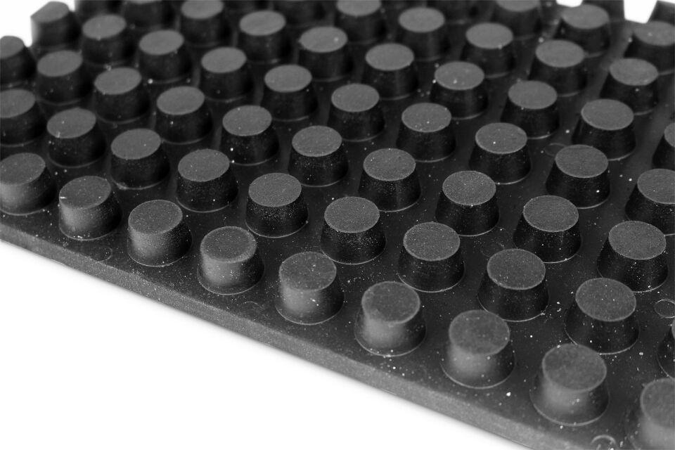

HAN:

3220

Funktion

Dränschicht

Produkt

Dränmatte

Werkstoff

Kautschuk

Breite (mm)

1.000,00

Höhe (mm)

19,00

Länge (mm)

1.000,00

Wasserabfluss in Bahnenebene bei 1% Gefälle [l/(s-m)]

0,34

Wasserabfluss in Bahnenebene bei 2% Gefälle [l/(s-m)]

0,47

Wasserabfluss in Bahnenebene bei 3% Gefälle [l/(s-m)]

0,57